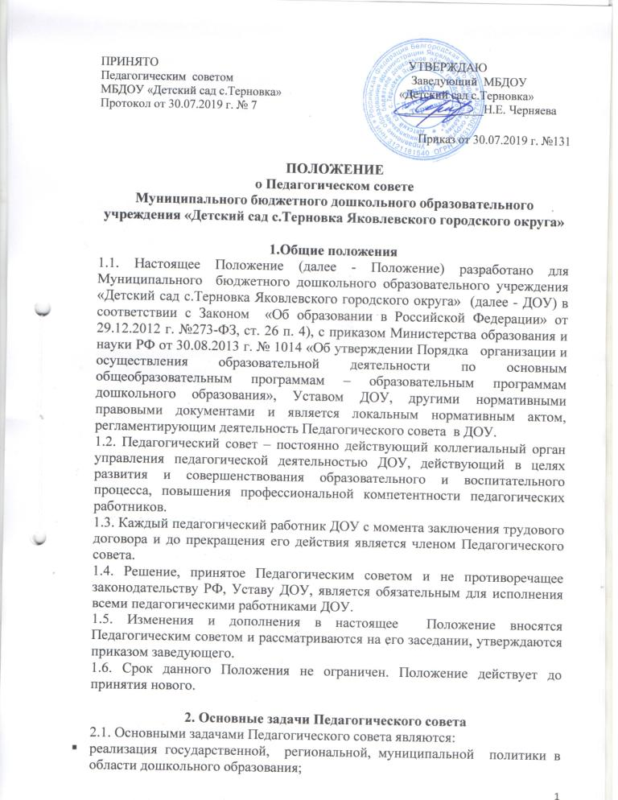

- определение направлений образовательной деятельности, разработка образовательной программы ДОУ;
- разработка Программы развития ДОУ;
- внедрение в практику работы достижений педагогической науки, передового педагогического опыта;
- повышение профессиональной компетентности, развитие творческой активности педагогических работников ДОУ.

- Компетенция Педагогического совета
3.1. Педагогический совет в рамках своей компетенции:
- обсуждает и принимает локальные акты, касающиеся педагогической деятельности, решает вопросы о внесении в них необходимых изменений и дополнений;
- рассматривает, обсуждает и принимает образовательную программу ДОУ;
- определяет направления образовательной деятельности ДОУ;
- выбирает образовательные программы, методики и технологии для использования в педагогическом процессе ДОУ;
- корректирует программно-методическое обеспечение реализации образовательной программы;
- обсуждает и рекомендует к утверждению план работы ДОУ на учебный год;
- обсуждает вопросы содержания, форм и методов образовательного процесса, планирования педагогической деятельности ДОУ;
- ведет индивидуальный учет результатов освоения воспитанниками образовательных программ, а также хранение в архивах информации об этих результатах на бумажных и (или) электронных носителях;
- организует научно – методическую работу, в том числе конференции и семинары;
- организует выявление, обобщение, распространение, внедрение передового педагогического опыта среди педагогических работников ДОУ;
- рассматривает вопросы повышения квалификации, переподготовки, аттестации педагогических кадров;
- рассматривает вопросы организации образовательных услуг, в том числе платных;
- анализирует результаты внутреннего мониторинга качества образования;
- заслушивает отчет о результатах самообследования ДОУ;
- принимает решение о проведении самоаудита оценки качества взаимодействия с родителями (законными представителями) и заслушивает отчет о результатах самоаудита на итоговом Педагогическом совете в мае;
- заслушивает отчеты заведующего о создании условий для реализации образовательной программы, Программы развития ДОУ;
- подводит итоги деятельности ДОУ за учебный год;

- заслушивает информацию, отчеты педагогических работников и старшей медсестры ДОУ о состоянии здоровья детей, итогах проведения летней оздоровительной кампании, результатах готовности детей к школьному обучению;
- заслушивает информацию представителей организаций и учреждений, взаимодействующих с ДОУ по вопросам образования и оздоровления воспитанников;
- контролирует выполнение ранее принятых решений Педагогического совета;
- организует изучение и обсуждение нормативно-правовых документов в области дошкольного образования;
- рассматривает характеристики и принимает решения о поощрении, награждении педагогических работников ДОУ.

- Организация управления Педагогическим советом
4.1. В состав Педагогического совета входят все педагоги ДОУ, в том числе совместители.
4.2. В необходимых случаях на заседание Педагогического совета приглашаются:
- работники ДОУ, не являющиеся членами Педагогического совета, - представители общественных организаций, учреждений,
- родители (законные представители),
- представители Учредителя.
Необходимость их приглашения определяется председателем Педагогического совета. Приглашенные на заседание Педагогического совета пользуются правом совещательного голоса.
4.3. Педагогический совет избирает из своего состава председателя и секретаря сроком на один учебный год путем открытого голосования.
В случае отсутствия по уважительной причине на заседании Педагогического совета председателя и (или) секретаря их кандидатуры путем открытого голосования могут переизбираться сроком на одно заседание Педагогического совета. В таких случаях полномочиями председателя заседания Педагогического совета наделяется старший воспитатель, секретаря – любой педагог ДОУ.
4.4.Председатель Педагогического совета:
- координирует и организует деятельность Педагогического совета;
- информирует членов Педагогического совета о предстоящем заседании не менее чем за 30 дней до его проведения;
- определяет повестку дня;
- организует подготовку и проведение заседания Педагогического совета;
- контролирует выполнение решений предыдущего Педагогического совета.
4.5. Педагогический совет работает по плану, составляющему часть плана работы ДОУ на учебный год.
4.6. Заседания Педагогического совета созываются не менее 4 раз в год в соответствии с планом работы ДОУ на учебный год.
4.7. Внеочередное заседание Педагогического совета проводится:
- по требованию не менее 1/3 его состава;
- по иным причинам, не предусмотренным планом работы ДОУ на учебный год и требующим безотлагательного решения.
4.8. Решение Педагогического совета принимается открытым голосованием и считается принятым, если за него проголосовало не менее половины присутствующих. При равном количестве голосов решающим является голос председателя Педагогического совета.
4.9. Ответственность за выполнение решений Педагогического совета лежит на заведующем ДОУ. Решения выполняют ответственные лица, указанные в протоколе заседания Педагогического совета. Результаты выполнения решений предыдущего Педагогического совета рассматриваются на следующем заседании.
4.10.Принятые на заседании Педагогического совета решения имеют юридическую силу только с момента издания соответствующего приказа заведующего ДОУ.

- Права и ответственность Педагогического совета
5.1. Педагогический совет имеет право:
- участвовать в управлении ДОУ;
- создавать временные творческие объединения;
- выходить с предложениями и заявлениями на Учредителя, в органы муниципальной и государственной власти, в общественные организации.
5.2. Каждый член Педагогического совета имеет право:
- потребовать обсуждения на заседании Педагогического совета любого вопроса, касающегося педагогической деятельности ДОУ, если его поддержит не менее одной трети членов Педагогического совета;
- при несогласии с решением Педагогического совета высказывать свое мотивированное мнение, которое должно быть занесено в протокол.
5.3. Педагогический совет несет ответственность за:
- выполнение, выполнение не в полном объеме или невыполнение закрепленных за ним задач и функций;
- соответствие принимаемых решений законодательству РФ, нормативно-правовым актам;
- принятие конкретных решений по каждому рассматриваемому вопросу, с указанием ответственных лиц и сроков исполнения.

- Делопроизводство Педагогического совета
6.1. Заседания Педагогического совета оформляются протоколами в печатном варианте и на электронном носителе.
6.2. В протоколе фиксируется:
- дата проведения заседания;
- номер заседания Педагогического совета;
- тема Педагогического совета (если таковая имеется)
- количественное присутствие (отсутствие с указанием причин) членов Педагогического совета;
- приглашенные (Ф.И.О., должность);
- повестка дня;
- ход обсуждения вопросов;
- краткое изложение обсуждаемого вопроса, предложения, рекомендации и замечания членов Педагогического совета и приглашенных лиц;
- итоги голосования по обсуждаемому вопросу (при необходимости);
- решение (постановление) отдельно по каждому вопросу;
- подписи и дата ознакомления с содержанием протокола членов Педагогического совета, отсутствующих на заседании.
Протокол имеет верхний колонтитул, содержащий полное название ДОУ по Уставу, ссылку на номер и дату проведения Педагогического совета.
6.3. После решения (постановления) при необходимости назначаются ответственные за выполнение и прописываются сроки исполнения.
6.4. Протоколы подписываются председателем и секретарем Педагогического совета.
6.5. Нумерация протоколов ведется от начала учебного года и начинается с протокола Педагогического совета, проводимого в последних числах августа с целью рассматривания проектов документов на предстоящий учебный год.
6.6. Протокол сопровождается явочным листом, который является неотъемлемой частью протокола.
Явочный лист содержит верхний колонтитул с полным названием ДОУ по Уставу. В нём указываются:
- дата и номер Педагогического совета;
- информация о количестве присутствующих;
- фамилия, имя, отчество (полностью);
- должность;
- подпись присутствующих или причина отсутствия (больничный, учебный отпуск и т.п.);
- возможно указание темы Педагогического совета.

6.7. Печатный вариант каждого протокола Педагогического совета прошнуровывается и нумеруется.
Явочный лист не нумеруется, прошнуровывается вместе с протоколом последним листом.
По окончанию учебного года протоколы заседаний Педагогического совета формируются в книгу протоколов заседаний Педагогического совета (далее – Книга протоколов). Книга протоколов сопровождается титульным листом, прошнуровывается, указывается количество протоколов, заверяется подписью заведующего и печатью ДОУ.
6.8. Книга протоколов хранится в делах ДОУ (50 лет) и передается по акту (при смене руководителя, передаче в архив).
6.9. Доклады, тексты выступлений (и т.п.), о которых в протоколе Педагогического совета делается запись «доклад (выступление, отчет и т.п.) прилагается», группируются в отдельной папке с тем же сроком хранения, что и книга протоколов заседаний Педагогического совета.

